Ime škole:
Srednja škola Stjepana Sulimanca
Lokacija:

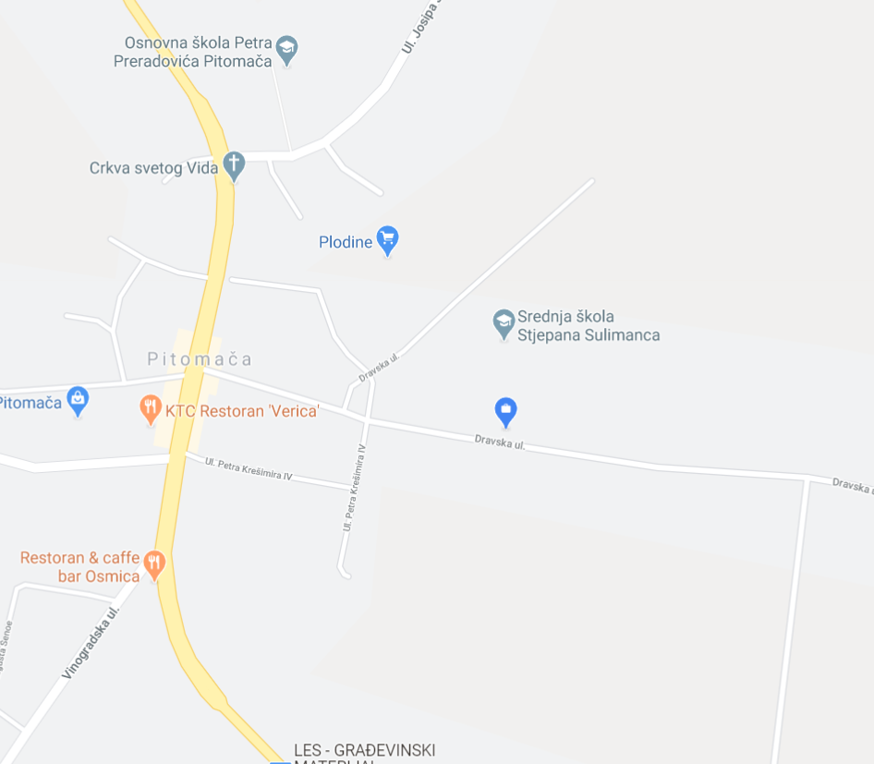

(Klikni za otvaranje linka)

O nama:
Srednja škola Stjepana Sulimanca u Pitomači jedna je od najmlađih i najmodernijih srednjih škola u Republici Hrvatskoj. Škola obrazuje učenike u četverogodišnjim zanimanjima: upravni referent, poslovni tajnik, agroturistički tehničar, te u trogodišnjim zanimanjima: poljoprivredni gospodarstvenik, mehaničar poljoprivredne mehanizacije, kuhar i konobar. Za učenike smjerova Kuhar i Konobar osigurane su i stipendije ministarstva gospodarstva u iznosu od čak 1500kn mjesečno, odnosno 18.000kn godišnje. Osim toga svi učenici koji se upišu u prvi razred Srednje škole Stjepana Sulimanca dobit će od Općine Pitomača po 300 kuna kao pomoć za nabavku udžbenika i školske opreme.
Ministarstvo znanosti i obrazovanja ističe Srednju školu Stjepana Sulimanca kao jednu od najboljih srednjih strukovnih škola u Republici Hrvatskoj. U partnerstvu sa Poljoprivrednom i prehrambenom školom u Požegi Srednja škola Stjepana Sulimanca stekla je 2019. godine status Regionalnog centra kompetencija u Poljoprivredi, za što je osigurano ukupno 80 milijuna kuna novih investicija u infrastrukturu, opremu i programe obrazovanja.
Cilj nam svojim učenicima pružiti mogućnost profesionalnog, intelektualnog i društvenog razvoja uz ostvarivanje strukovnih kompetencija kao pripreme za uključivanje u tržište rada, poduzetništva i nastavka školovanja te pripremiti ih da budu odgovorni i spremni i na životne i na poslovne izazove.

Kontak podaci :
Adresa škole: Dravska 41, 33405 Pitomača
Broj telefona: 033/782-442
Mail škole: ured@ss-stjepana-sulimanca.skole.hr
Oib škole: 42015638190
Link na web stranicu škole: http://www.ss-stjepana-sulimanca.skole.hr/

Aktivnosti u školi:
Srednja škola Stjepana Sulimanca radi u potpuno novoj i suvremeno opremljenoj zgradi. Škola raspolaže znatnim prostornim i materijalnim kapacitetima koji nam omogućuju kvalitetno organizirati nastavu prema Pedagoškom standardu - u jednoj smjeni. Učenicima je osigurana dodatna nastava za pripremu Državne mature, dopunska i fakultativna nastava u sklopu učeničke zadruge, likovna sekcija, knjižničarska družina u sklopu školske knjižnice, Klub volontera, Vježbenička tvrtka, te različite sportske aktivnosti u sklopu školskog sportskog društva. Svim učenicima je osiguravana kvalitetna nastava kroz korištenje digitalnih nastavnih materijala i multimedije te suvremenih metoda poučavanja.

Posebnosti škole:
Srednja škola Stjepana Sulimanca je prepoznatljiva u cijeloj Republici Hrvatskoj kao škola koja aktivno sudjeluje u EU projektima mobilnosti kroz koje je do sada povukla oko 4,5 milijuna kuna, a učenici i nastavnici su obišli pola Europe.
Škola za sve svoje učenike osigurava praktičnu nastavu u modernim i suvremenim praktikumima, te naši učenici ne trebaju tražiti mjesto za obavljanje prakse.
Pomoću EU projekata financiranih iz ESF-a, škola je izgradila Ekološki Praktikum za poljoprivredna zanimanja u Šašnatom polju kraj Pitomače na zaštićenom području Regionalnog parka Mura-Drava na kojemu proizvodi ljekovito bilje i žitarice, a za koje posjeduje prestižne ekološke certifikate.
Za potrebe stručne prakse ugostiteljskog sektora škola posjeduje Restoran Stara Pivnica, koji je otvorenog tipa, a u kojemu se gostima svakodnevno poslužuju jela od vlastitih proizvoda iz ekološkog uzgoja i u kojemu se servira vino iz školskog vinskog podruma.
Osim ovih praktikuma, posjedujemo praktikume za vinarstvo i enologiju, plastenik, voćnjak, radionicu za mehaničare i potpuno novu poljoprivrednu mehanizaciju i traktore.

Projekti EU u kojima je škola sudjelovala kao nositelj ili partner: Erasmus+, Darujmo vrijeme za dobra djela, VEC Sharing, EPAS – Škola ambasador europskog parlamenta
Dan otvorenih vrata i Dan škole (svake godine u travnju, u sklopu obilježavanja Dana škole učenici predstavljaju zanimanja)
Oproštaj s maturantima: maturalne svečanosti, Zbogom maturanti na Križnici.
Putovanja (Italija – Verona i Toskana, Njemačka, Mađarska, Poljska, Portugal)
Projekti tijekom godine: obilježavanja svih važnijih datuma, Europski dan jezika, Olimpijski dan, Dan sjećanja na Vukovar, Tjedan hrvatskog jezika i drugo, Mjesec hrvatske knjige – posjet sajmu Interliber, sudjelovanje na međunarodnom sajmu Viroexpo.
Natjecanja: Worldskills Croatia, Kompjutorska daktilografija, natjecanja iz općeobrazovnih predmeta, Vjeronaučna olimpijada, Matematička olimpijada, Čitanjem do zvijezda
Nastavnici: mladi stručni, pristupačni, motivirani, mentori i savjetnici…
Srednja škola Stjepana Sulimanca na društvenim mrežama:
Facebook: https://www.facebook.com/SrednjaSkolaPitomaca/?ref=bookmarks

